Отчёт по 2 этапу индивидуального проекта

Дисциплина: Операционные системы

Горпинич Елена Михайловна

Содержание

Цель работы 1

Задание 1

Выполнение лабораторной работы 1

Вывод 7

# Цель работы

Добавить к сайту данные о себе

# Задание

Список добавляемых данных. - Разместить фотографию владельца сайта. - Разместить краткое описание владельца сайта (Biography). - Добавить информацию об интересах (Interests). - Добавить информацию от образовании (Education).

Сделать пост по прошедшей неделе. Добавить пост на тему “Непрерывная интеграция и непрерывное развертывание”

# Выполнение лабораторной работы

1. Откроем файл _index.md (/Users/elenagorpinich/work/blog/content/authors/admin), изменим данные про себя, в папке заменим фотографию на свою(рис.[1])

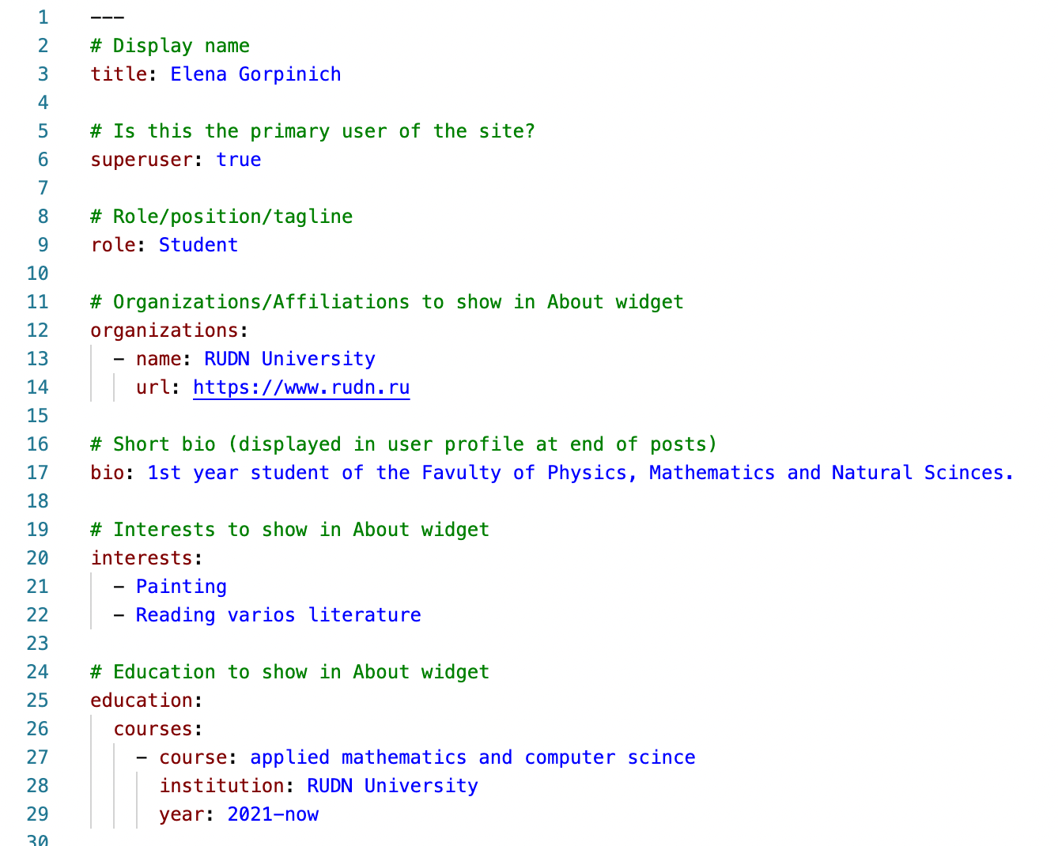

1. Запускаем hugo, заходим в каталог public, добавили файлы. Обновляем https://elenagorpinich.github.io/ и можем увидеть свои обновленные данные(рис.[2-3]) 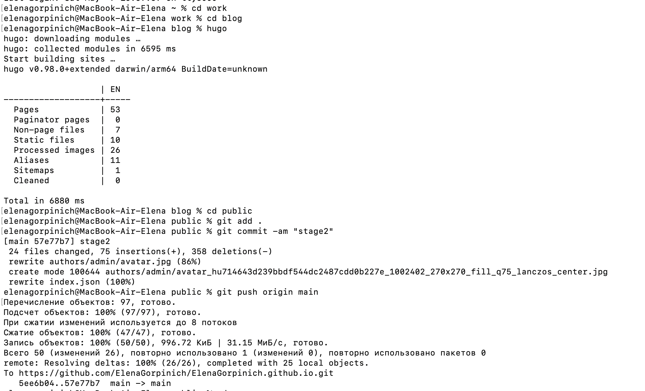

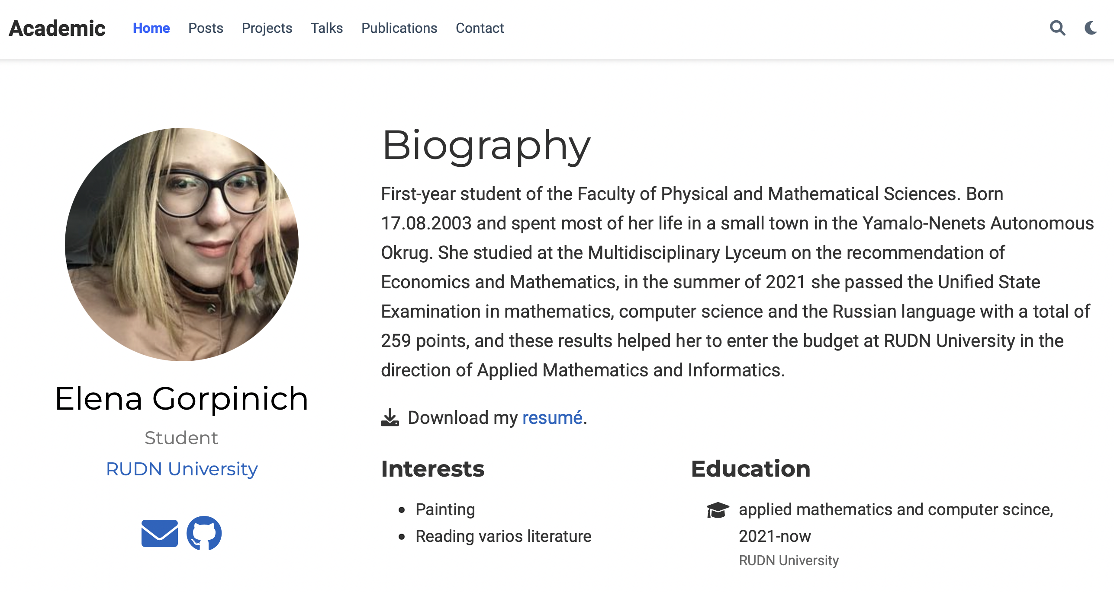

1. Пишем команду hugo new post/ [имя файла].md. Она создает файл в формате Markdown, в который мы добавляем наш пост. Далее выполняя те же команды, что и на предыдущем шаге, обновляем сайт и видем наш пост (рис.[4-6])

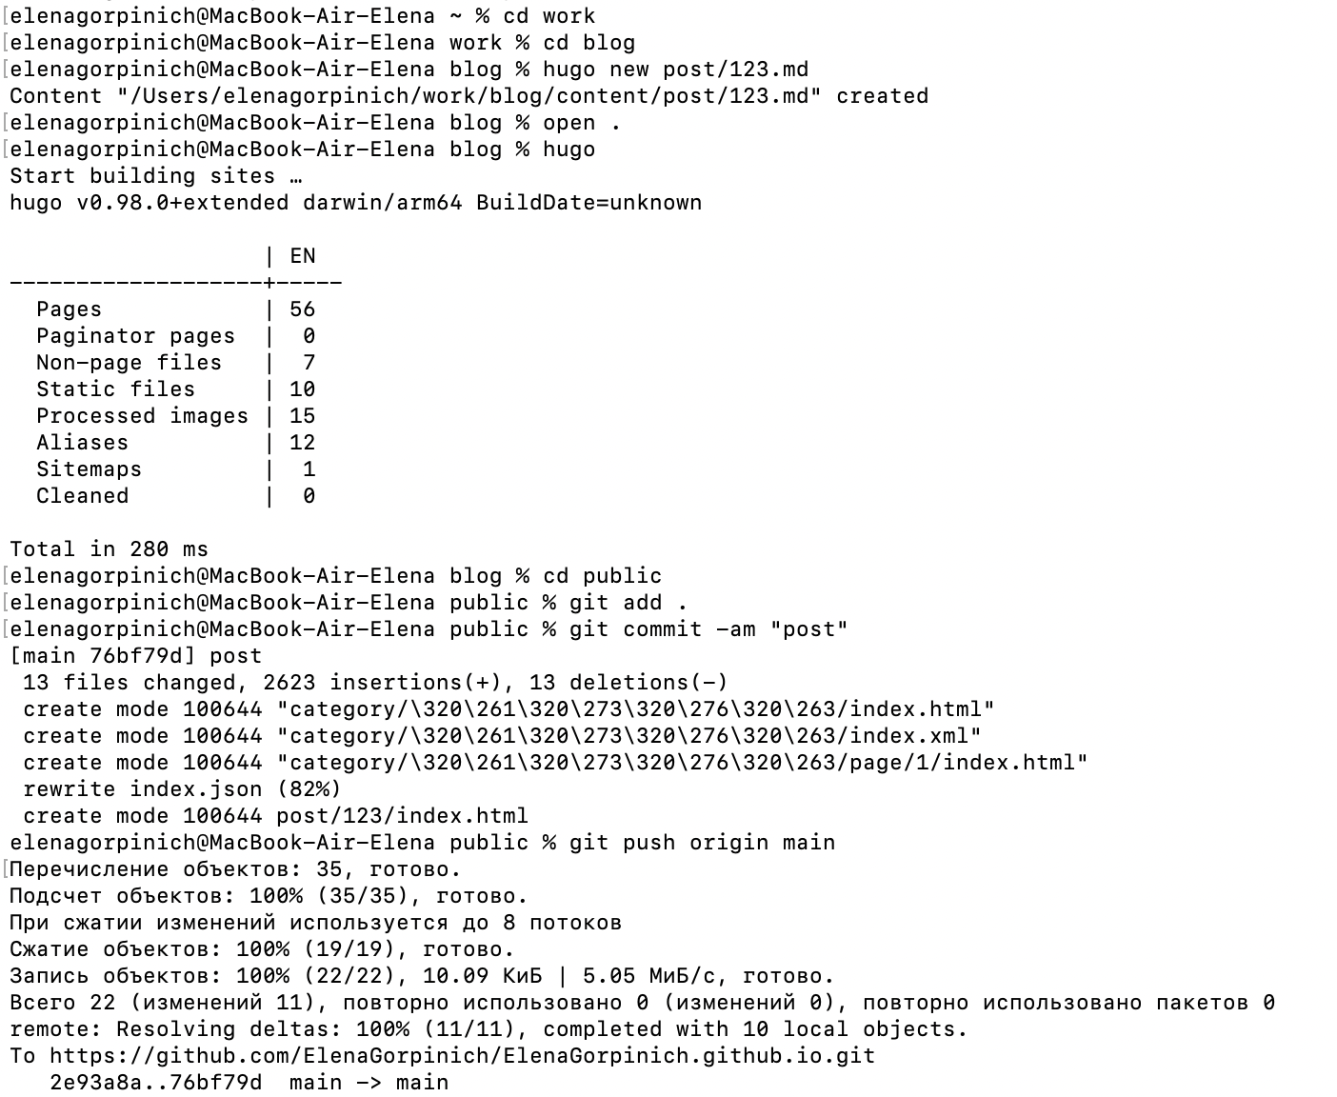

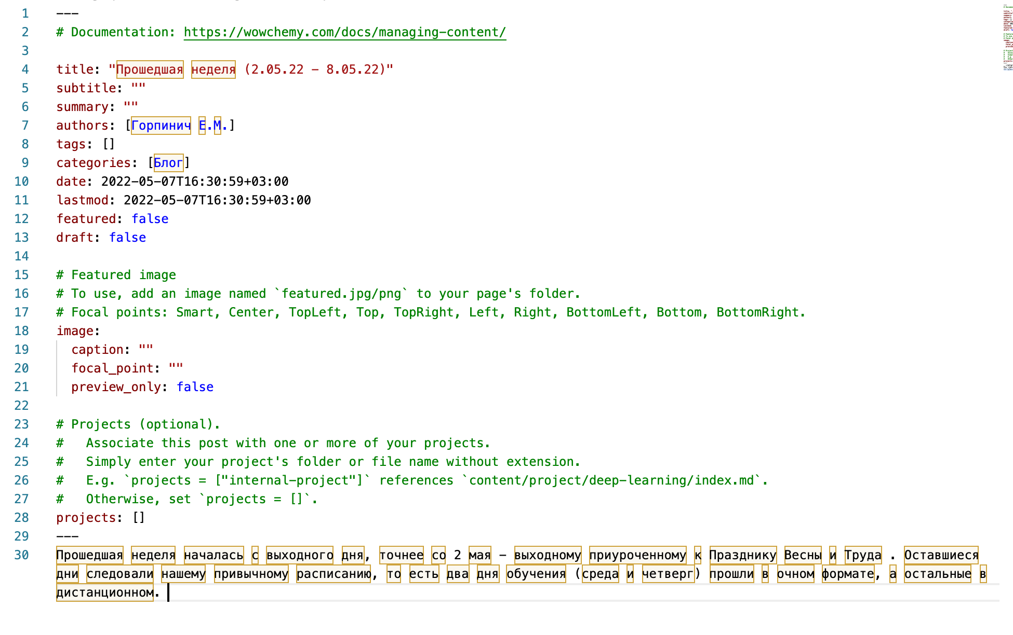

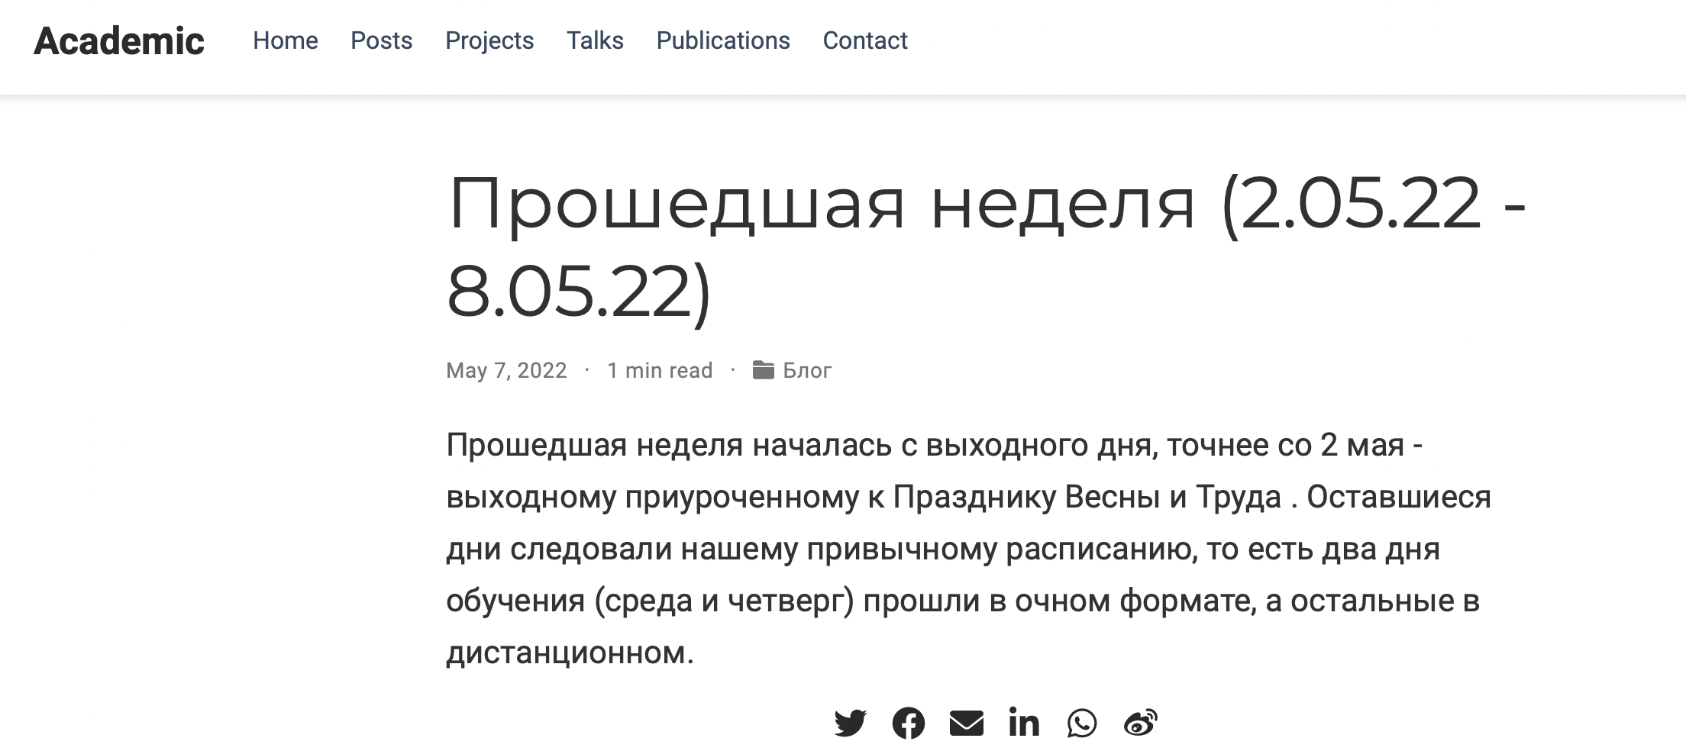

1. Аналогично делаем со вторым постом (рис.[7-9])

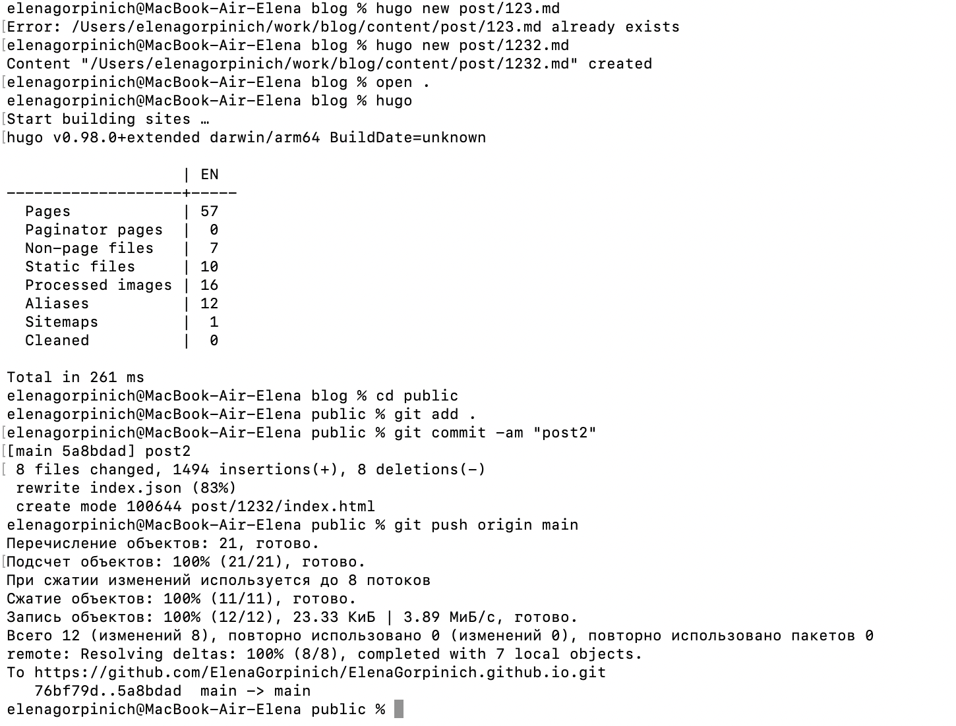

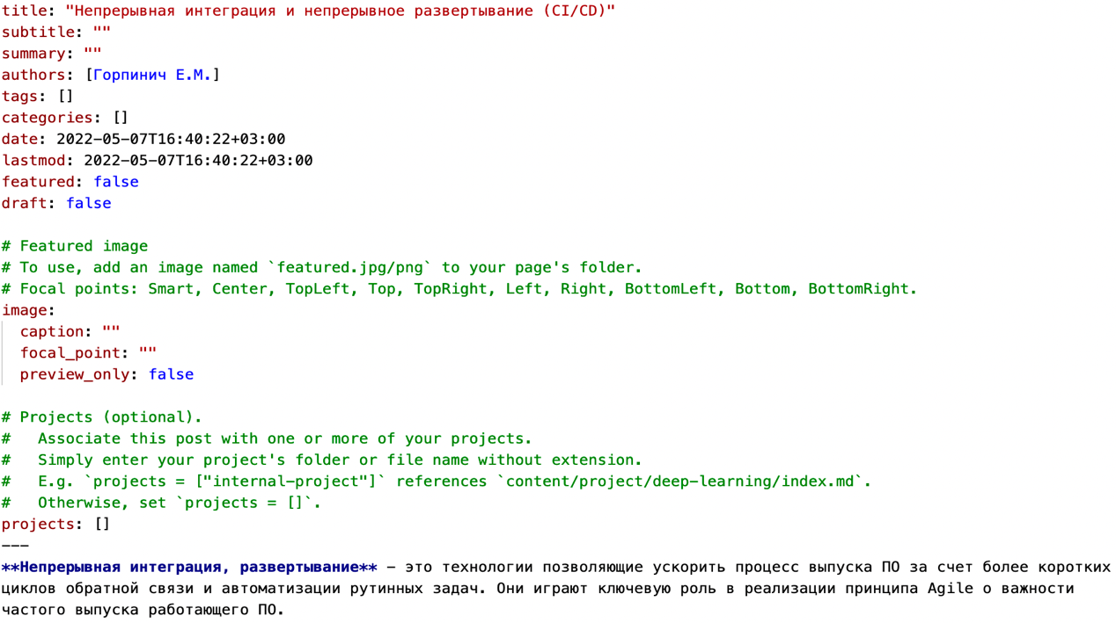

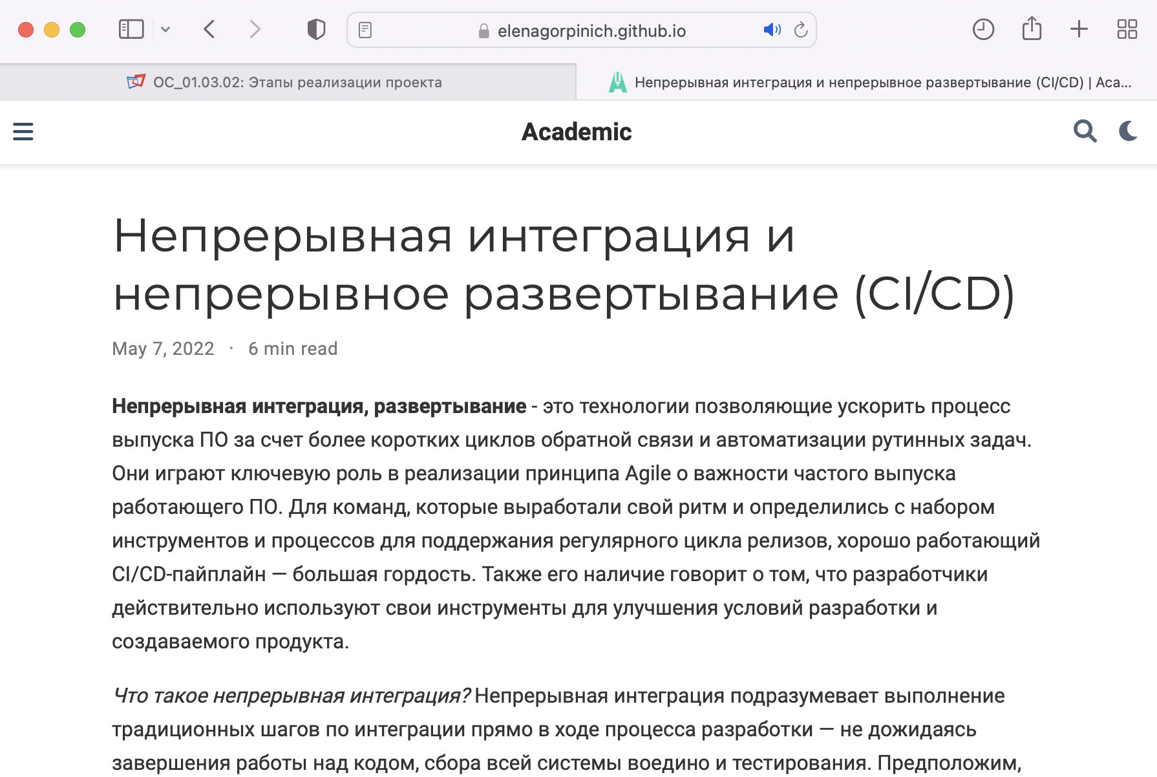

5) В итоге получаем два поста на нашем сайте (рис.[10]) 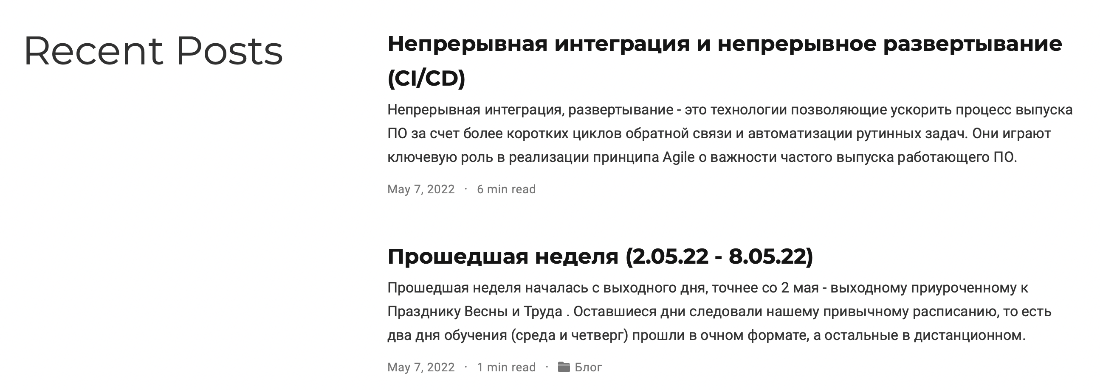

# Вывод

Добавили на сайт данные о себе и два поста